Техникалық ерекшелік
Жиынтықтағы перделерді тігу жөніндегі жұмыстар
Тігін тапсырыс берушінің талаптарына сәйкес келуі тиіс.
Жалпы талаптар: Дизайнердің тапсырыс берушінің мекенжайы бойынша баруы: Ақтөбе облысы, Қобда ауданы, Қобда ауылы, «Қобда аудандық балалар өнер мектебі» МКҚК
Өнім беруші келіп, қосымша өлшеулер жүргізуі тиіс, өйткені тапсырыс беруші жасаған өлшеулерде қателіктер болуы мүмкін. Жеткізуші Тапсырыс берушінің объектісіне барып, перделерді, тюльдерді , ламбрекиндерді, бандоларды бақылау өлшеуін жасауға міндетті. Маталар каталогын ұсына отырып, Тапсырыс берушімен өнімнің түсін, дизайнын, сипаттамасын келісу.
Дизайнды, матаның сапасы мен суретін, түсін және тігу жөніндегі жұмысты орындауға байланысты басқа да іс-шараларды міндетті түрде Тапсырыс берушімен алдын ала келісу қажет.
Жұмыс құнына жұмыстарды орындау/дизайнердің баруы, жеткізу, эскиз бен дизайнды әзірлеу, тігу, үтіктеу, перделерді орнату, қажетті конструкцияны монтаждау, жиынтықтауыштары бар карниз, ілмектер, профильдер, фиксаторлар және т.б., сондай-ақ мата, фурнитура, аксессуарлар, шашақтар (кистер) және басқа да жиынтықтауыштар бойынша барлық шығыстар қосылуы тиіс.
Жұмыстарды орындау кезінде әлеуетті өнім беруші тапсырыс берушімен өзара іс-қимыл жасайды, жұмыстар аяқталғаннан кейін матаның, карниздің метражы, барлық фурнитура мен аксессуарлардың жиынтықталуы толық тексерілетін болады.
Материал, орнату, өлшеу, артын тазалау — бәрі осы сатып алудың құнына қосылған.
Негізгі параметрлер мен талаптар
1) Өлшеу, дизайнды (эскизді) дайындау, перделерді карнизбен бірге тігу және орнату
2) Табиғи жіптері бар элиталық матадан жасалған портьерлер; тюль: вуаль 50-80 г/м².
3) Арты сахнаның ұзындығы: 6 метр, биіктігі: 3 метр 15 см.
Алдыңғы сахнаның ұзындығы: 5 метр 40 см, биіктігі 3 метр 15 см.
4) Дизайнды, эскиздерді, перделік матаның, тюльдің және басқа да шығыс материалдарының сапасын Тапсырыс беруші бекітеді.
5) Перделер мен тюльді үтіктеп, бумен тұрақтандыру керек.
Орындалған жұмыстарға кепілдік — 12 ай.
1 | Тюль | - Матаның түрі: Вуаль  - Материалы: 100% полиэстер (ультракүлгін сәулелерге төзімді, деформацияланбайды)  - Тығыздығы: 50–80 г/м² кем емес  - Түсі: Ақ (бір түсті, суретсіз)  - Ерекшеліктері: Төменгі жиегінде салмақ салғыштың (утяжелитель) болуы (мінсіз драпировка үшін)  - Тігілуі (өңделуі): Үстіңгі жағы: Шторлық таспа, банты тәріздес қатпарлы тігіс (ені 6–10 см, ілмектерге арналған саңылаулары бар). Жан-жағы: 2-3 см қайыру. Төменгі жағы: Салмақ салғышпен (қосымша қайырусыз)  - Жиналу коэффициенті: 1:3 (тығыз қатпарлар жасау үшін)  - Сапа талаптары: Мата үгітілмеуі тиіс, жиектері тегіс, матада ақаулар (жіптердің үзілуі, түйіндер) болмауы тиіс
1 | Портьерлер ламбрекенмен | - Матаның салмағы: қума метрге 900-1200 гр  - Жарық жұтуы: 90%-дан кем емес  - Портьер биіктігі: еденге тиіп тұратын  - Түсі: Тапсырыс берушімен келісу  - Ламбрекен дизайнын Тапсырыс берушімен келісу  - Үйлесімділік: Портьерлер мен барлық элементтердің түс гаммасы бір-бірімен үйлесуі тиіс

Тел: 8 777 032 11 47

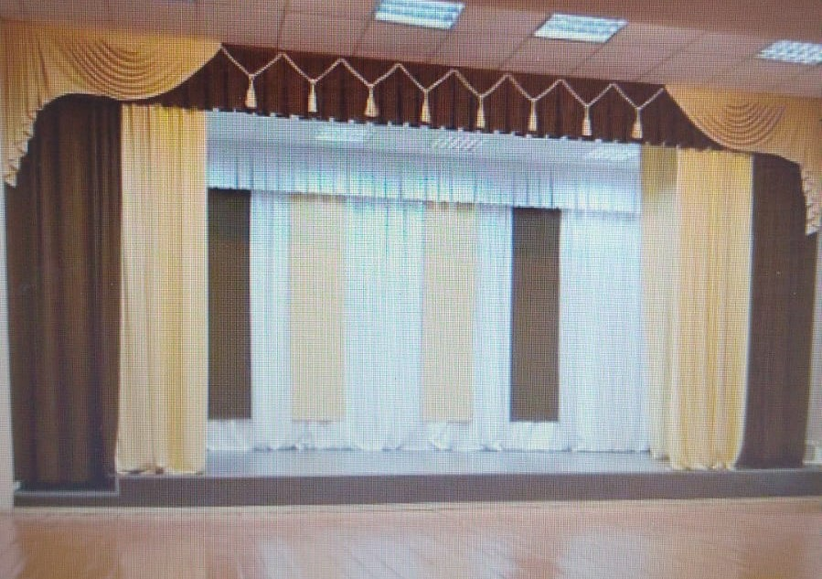
Жоба
Техническая спецификация
Работы по пошиву штор в комплекте
Пошив должен соответствовать требованиям заказчика.
Общие требования: Выезд дизайнера по адресу заказчика: Актюбинская область , Кобдинский район, с.Кобда, ГККП «Кобдинская районная детская школа искусств»
Поставщик должен приехать произвести дополнительные замеры, так как возможны погрешности при произведенных замеров заказчика.
Монтаж производится в соответствии с фактическими обмерами, выполненными исполнителем.Поставщик обязан сделать контрольный замер штор, тюлей, ламбрекенов , бандо с выездом на объект Заказчика. Согласовать с Заказчиком цвет, дизайн, характеристику товара предоставив каталог тканей.
Дизайн, качество и рисунок, цвет ткани, и другие мероприятия, связанные с выполнением работы по пошиву необходимо в обязательном порядке предварительно согласовать с заказчиком.
В стоимость работы должны быть включены все расходы по выполнению работ/выезд дизайнера, доставка, разработка эскиза и дизайна, пошив, глажка, установка штор, монтаж необходимой конструкции, карниз с комплектующими,крючки, профили, фиксаторы и т.д., а также ткань, фурнитура, аксессуары, кисти и другие комплектующие.
При выполнении работ Потенциальный поставщик взаимодействует с заказчиком, после окончания работ полностью будут проверяться метраж ткани, карниза, комплектация всех фурнитур и аксессуаров.
Материал, установка, замеры, уборка за собой, все включено в стоимость данной закупки.
1) Замер, подготовка дизайна (эскиза), пошив и установка штор с карнизом
2) Портьеры из элитной ткани с натуральными нитями; тюль: вуаль 50-80г/м
3) Задник сцены: Длина 6 метров высота 3 метр 15 см.
Передняя сцена: Длина 5 метр 40 см, высота 3 метр 15 см.
4) Дизайн, эскизы, качество шторной ткани, тюли и других расходных материалов утверждает Заказчик.
Гарантия на выполненные работы 12 месяцев.
1 | Тюль | Тип ткани: Вуаль  Материал: 100% полиэстер (устойчивость к ультрафиолету, не деформируется).  Плотность: не менее 50–80 г/м².  Цвет: Белый (однотонный, без рисунка).  Особенности: Наличие утяжелителя по нижнему краю (для идеальной драпировки).  Пошив (обработка): Верх: Шторная лента пошив бантовая складка(ширина 6–10 см, с петлями для крючков). Бока: Подгибка 2-3 см. Низ: С утяжелителем (без дополнительного подгиба).  Коэффициент сборки: 1:3 (для создания плотных складок).  Требования к качеству: Ткань не должна осыпаться, края должны быть ровными, без дефектов полотна (обрывов нитей, узелков).
1 | Портьеры | - портьера вес ткани 900-1200 гр на м.п.  - Не менее 90% светопоглощения  - Высота портьеры с касанием пола  - цвет соглосовать с Заказчиком  - Дизайн ламбрекена соглосовать с заказчиком  - Цветовая гамма портьер и всех элементов должна сочетаться друг с другом.

Тел: 8 777 032 11 47

